

**FACULTAD DE INGENIERÍA**

CARRERA DE INGENIERÍA DE SISTEMAS COMPUTACIONALES

**BOTICA DEL SUR**

**Autor(es):**

* FERNANDO VERDE
* ANTONY YEREN
* ORLANDO MENDOZA

**Curso:**

Diseño arquitectura de software

**Docente:**

Ing. Jorge Alfredo Guevara Jiménez

LIMA – PERÚ

2018

**BOTICA DEL SUR**

1. **Datos de la empresa**

Nombre: BOTICA DEL SUR

Encargada: Lidia Rivas Plata

Ruc: 20211110661

Lugar: Sector 2 Grupo 4 Manzana F Lote 17

1. **Identificación del problema.**

El encargado nos informó que su problema principal era al momento de atender lo que pedía el cliente los tipos de medicamentos que solicitaban si se encontraban en el inventario o no , la empresa no se ha ampliado a tener un sistema local para el beneficio de la botica que sería más eficiente al pedido del cliente y para los trabajadores .

1. **Como implementar la solución**

Desarrollo de un sistema local, esto agilizará mucho los procesos en cuál encargado del área pueda estar al tanto de que lo que solicite el cliente. También se podrá visualizar o buscar los medicamentos por nombre comercial o por componentes para que sea mas eficaz las ventas que también tendrá una opción para poder ver las ventas del día.

1. **Justificación y limitaciones de la investigación.**

La presente investigación se enfocará en realizar un software local que ahorre tiempo al encargado para atender los pedidos que soliciten los clientes, en este caso los roles que actúan en el proceso, también lograremos que el cliente pueda tener una mejor visión de la botica.

Nuestras limitaciones fueron pocas y algunas cosas que no estaban dentro de nuestro alcance de conocimientos, tampoco podemos brindar una seguridad muy confiable ya que nos centraremos más en el sistema local , pero dejaremos un prototipo el cual manejara poca información para confirmar que el software funciona correctamente.

1. **Objetivo General**

Lograr una mejor comunicación entre los clientes y la empresa ya sea para consultar los tipos de medicamentos y por lo tanto dar respuestas directas a los clientes.

1. **Objetivos Específicos**

Diseñar un sistema local capaz de mostrar únicamente la eficacia de nuestro sistema a implementar.

1. **Marco teórico**

El desarrollo del proyecto estará basado en los conceptos del modelado para un mejor entendimiento del sistema que posee la empresa, facilitándonos el identificar sus procesos más deficientes y mejorarlos con nuestro aplicativo a desarrollar.

**8. Ventajas de la solución**

-Interfaz mucho más didáctica, rápida de llenado de información para el vendedor.

-Mayor eficacia para realizar las ventas

-Búsqueda de medicamentos por nombre o componentes químicos

1. **Desventajas de la solución**

Las desventajas serían mínimas y podría decirse que ninguna si es que se facilita el traslado de información o que el sistema local no sea tan eficiente para la empresa que la tendrá en funcionamiento en su labor del día a día.

1. **Marco metodológico**
2. Entrevistar a la empresa para conocer su caso.
3. Recopilar los datos de la empresa.
4. Desarrolló de modelado de negocio.
   1. Desarrollo de mapas de procesos, con su respectiva especificación.
   2. Desarrollo de listado de requisitos (RF, RNF, RNF).
   3. Desarrollo de modelo de datos (E-R).
   4. Desarrollo de diagrama de actividades
   5. Desarrollo de plan de iteraciones.
   6. Desarrollo de diagrama de secuencia.
5. Creación de prototipo estético del software (sistema local).
6. Desarrolló del software (sistema local).
7. Desarrollo de pruebas de software.
8. Entrega el software a la empresa.
9. Presentación del proyecto.
10. **MAPA DE PROCESOS**

Descuentos de medicamentos

Atención por llamadas telefónicas

Cardex de almacén

Organización de desarrollo de software

* Procesos de desarrollo de software
* Pruebas de desarrollo del software

Usuario satisfecho con el desarrollo del software

* Software desarrollado
* Mantenimiento al software desarrollado

Control de medicamentos defectuosos a reenviar

Registro de medicamentos

Registro de órdenes por compra de medicamentos

Control de aceptación de medicamentos

|  |  |  |  |  |
| --- | --- | --- | --- | --- |
| Procesos | Entradas | Actividades | Salidas | Valor para el cliente |
| * Pedidos de medicamentos | * Información sobre el medicamento * Verificar el costo del medicamento | * Pago del medicamento * Lista de búsqueda del medicamento * Confirmación el pedido del medicamento | * Comprobante de pago * Registrar venta | * Cliente satisfecho del pedido del medicamento |

1. **Especificación del proceso:**
2. **REQUERMIENTOS DEL SISTEMA**
3. Funcionales

RF1: El sistema permite guardar datos del cliente.

RF2: El sistema permite seleccionar los medicamentos.

RF3: El sistema tiene un control de inventario

RF4: El sistema permite la documentación de pedido y facturación.

RF5: El sistema permite registro de ventas

1. No Funcionales

RNF1: El sistema utiliza lenguaje “Java”.

RNF2: El sistema está disponible las 24 horas del día y los 7 días de la semana.

RNF3: El sistema tiene un control de base de datos en Oracle.

|  |  |  |
| --- | --- | --- |
| Requerimiento | Iteración | Tiempo |
| RF1 | I1 | 1-2 |
| RF2 | I2 | 2-3 |
| RF3 | I2 | 2-3 |
| RF4 | I3 | 4-5 |
| RF5 | I1 | 1-2 |

1. **CASO DE USO**



SISTEMA DE SOFTWARE DE BOTICA

include

Solicitud y pedido del cliente

Ingresar sistemas

**VENDEDOR**

include



Pedido de medicamento

Verificación de la solicitud del medicamento

Include

**CLIENTE**



include

Include

Control del sistema del inventario

Registro de la venta

Aprobación de la solicitud del pedido

Documentación pedidos y la factura

include

include

Aceptación y validación del pedido

1. **Especificación de caso de uso**
2. **Caso de uso de ingreso de sistema.**

|  |  |
| --- | --- |
| Nombre | Ingreso al sistema |
| Actores | vendedor , Sistema |
| Descripción | El vendedor se informa acerca del sistema. |
| Disparador | El vendedor visualiza todo el contenido del sistema. |
| Pre Condiciones | El sistema muestra todo las funciones requeridas para el vendedor. |
| Post Condiciones | Lograr que el vendedor tenga mayor eficiencia para vender los medicamentos. |
| Escenario Básico | 1. El sistema muestra todas las funciones 2. Cada vendedor cuenta con un usuario para acceder al sistema. 3. Cada vendedor puede consultar mediante el sistema el stock de medicamentos. 4. Cada vendedor puede registrar en el sistema a clientes recurrentes. |
| Escenario Alternativo | * Si el sistema no carga, volver iniciar sesión. * Si no puede acceder a su usuario, consulte con el administrador del sistema. * Si no puede guardar el registro, volver iniciar sesión. |
| Prioridad | Alto |

1. **Caso de uso de control del sistema del inventario.**

|  |  |
| --- | --- |
| Nombre | Control del sistema del inventario |
| Actores | vendedor |
| Descripción | El vendedor verifica el sistema de inventario. |
| Disparador | El vendedor visualiza el inventario de todos los medicamentos. |
| Pre Condiciones | El sistema muestra todo el stock del inventario. |
| Post Condiciones | Lograr que el vendedor tenga mayor facilidad de buscar los medicamentos. |
| Escenario Básico | 1. El sistema muestra las opciones de inventario. 2. Muestra el listado de medicamentos. 3. Muestra la búsqueda por nombre de medicamentos. |
| Escenario Alternativo | * Si el sistema no muestra las opciones, volver a cargar. * Si no puede acceder al listado de medicamentos, consulte con el administrador del sistema |
| Prioridad | Alto |

1. **Caso de uso de pedido de medicamento.**

|  |  |
| --- | --- |
| Nombre | Pedido de medicamento |
| Actores | vendedor |
| Descripción | El vendedor se informa acerca del pedido. |
| Disparador | El vendedor verifica el inventario de la solicitud del cliente. |
| Pre Condiciones | El vendedor debe estar logueado con su usuario correspondiente. |
| Post Condiciones | Lograr que se registren los pedidos del cliente. |
| Escenario Básico | 1. Muestra la búsqueda por nombre comercial o químico de medicamentos. 2. El sistema hace la búsqueda de los medicamentos. 3. Cada vendedor visualiza el stock. |
| Escenario Alternativo | * Si el sistema no carga, volver a cargar. * Si no puede acceder al inventario, consulte con el administrador del sistema. |
| Prioridad | Alto |

1. **Caso de uso de registro de venta.**

|  |  |
| --- | --- |
| Nombre | Registro de venta |
| Actores | vendedor |
| Descripción | El vendedor se informa acerca todas las ventas realizadas |
| Disparador | El vendedor verifica todas las ventas del día |
| Pre Condiciones | El medicamento debe existir en el stock |
| Post Condiciones | Lograr que se registren todas las ventas . |
| Escenario Básico | 1. El sistema registra todas las ventas realizadas. 2. El sistema hace un listado de todas las ventas. 3. El sistema actualiza el stock. |
| Escenario Alternativo | * Si el sistema no registra la venta, volver a cargar. * No muestra el listado de todas las ventas, consulte con el administrador del sistema. |
| Prioridad | Alto |

**Diagrama de secuencia**

* **Ingreso de sistema.**

Usuario

Entidad

Controlador

Vista

Ingreso al sistema

Verificación de usuario

Inicio sesión

Entregar verificación

Sesión ingresada

Sesión realizada

Sesión fallida

* **Control del sistema de inventario**

Entidad

Medicamentos

Usuario

Entidad

Controlador

Vista

Ingreso al sistema

Verificación de usuario

Inicio sesión

Usuario registrado

Sesión ingresada

Consultar stock

Consulta inventario

Respuesta de stock

Listado de medicamentos

Consulta realizada

* **Pedido de medicamentos**



Usuario

Medicamentos

Entidad

Pedido

Entidad

Vista

Controlador

Entidad

Ingreso al sistema

Verificación de usuario

Inicio sesión

Usuario registrado

Sesión ingresada

Consulta por nombre comercial o componentes

Consultar stock

Respuesta de stock

Listado de medicamentos

Selección medicamentos

Armar pedido

Cerrar pedido

Registrar pedido

* **Registro de venta**



Registro de venta

Entidad

Pedido

Entidad

Entidad

Medicamentos

Entidad

Usuario

Controlador

Vista

Ingreso al sistema

Verificación de usuario

Inicio sesión

Usuario registrado

Sesión ingresada

Consulta por nombre comercial o componentes

Consultar stock

Respuesta de stock

Listado de medicamentos

Selección medicamentos

Armar pedido

Cerrar pedido

Registrar pedido

Registro venta

Registro de venta OK

Venta realizada

1. **Modelo de datos**

Precio Medicamentos

Id

Precio

Fechas

Usuario

Login password

1

*

Venta detalle

*

Id

Precio de venta

Descripción

Cantidad

Unidad de medida

Catalogo

1

Id catalogo

Lista de medicamentos

Cantidades

Categorías

* * *

Venta cabecera

Fecha de compra

Unidades vendidas

Numero de pedido

Hora de compra

*

Stock

Cantidades

Id catalogo

*

1. **PLAN ITERACIONES**

|  |  |  |  |  |  |  |
| --- | --- | --- | --- | --- | --- | --- |
| CASO DE USO | N° DE INTERACION | TIPO DE CLASE | NOMBRE DE CLASE | FECHA DE INICIO | FECHA DE FIN | RESPONSABLE |
| INGRESO A SISTEMA | 1 | -VISTA  -CONTROL  -ENTIDAD | V_INGRESO_SISTEMA  C_INICIO_SESION  E_USUARIO |  |  |  |
| SISTEMA DE INVENTARIO | 2 | -VISTA  -CONTROL  -ENTIDAD1  -ENTIDAD2 | V_INGRESO_SISTEMA  C_CONSULTA_INVENTARIO  E_USUARIO1  E_MEDICAMENTO |  |  |  |
| PEDIDO DE MEDICAMENTOS | 3 | -VISTA  -CONTROL  -ENTIDAD1  -ENTIDAD2  -ENTIDAD3 | V_INGRESO_SISTEMA  C_BUSQUEDA_MEDICAMENTO  E_USUARIO  E_MEDICAMENTO  E_PEDIDO |  |  |  |
| REGISTRO DE VENTAS | 1 | -VISTA  -CONTROL  -ENTIDAD1  -ENTIDAD2  -ENTIDAD3  -ENTIDAD4 | V_INGRESO_SISTEMA  C_BUSQUEDA_MEDICAMENTO  E_USUARIO  E_MEDICAMENTO  E_PEDIDO  E_REGISTRO_VENTA |  |  |  |

**DIAGRAMA DE ACTIVIDADES:**

CLIENTE SISTEMA VENDEDOR

INICIO SESION

SOLICITUD DEL PEDIDO

VERIFICACION DE USUARIO

SESION INGRESADA

ENTREGA DE VERIFICACION DE USUARIO

VERIFICACION DE STOCK

CONSULTA DE INVENTARIO

BUSQUEDA DE MEDICAMENTOS

LISTADO DE MEDICAMENTOS

SELECCIÓN DE MEDICAMENTOS

BUSQUEDA POR NOMBRE COMERCIAL O COMPONENTE

CIERRA EL PEDIDO

ARMA EL PEDIDO

CONFIRMA PEDIDO

REGISTRA EL PEDIDO

ENTREGA DE MEDICAMENTO

1. 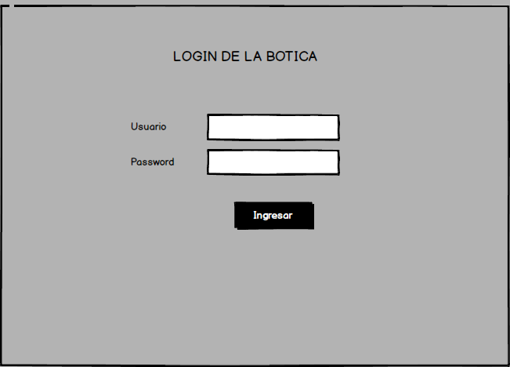Prototipo de software:

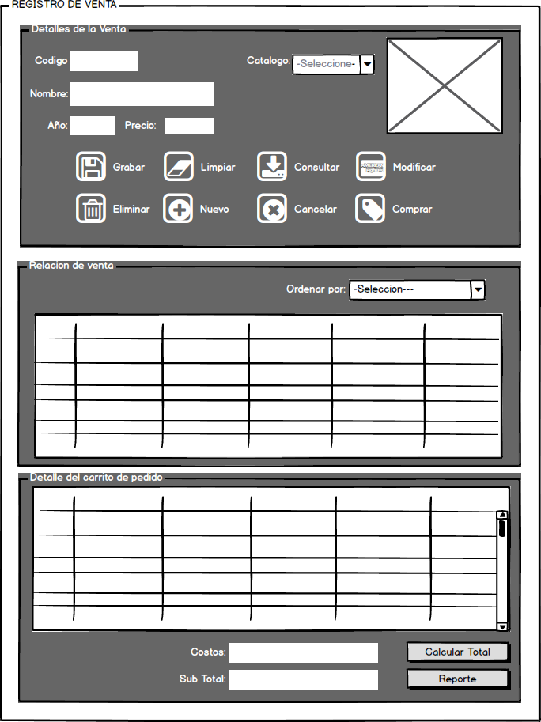

Script de base de datos:

create table usuario

(id int primary key,

password varchar(20),

nombre varchar(50),

apellido varchar(50)

)

create table venta_detalle

(id int,

precio_venta double(10),

descripcion varchar(100),

cantidad int,

unidad_medida int)

create table venta_cabecera

(id int,

fecha_compra date,

unidad_vendidas int,

numero_pedido int,

hora_compra int)

create table stock

(id_catalogo int,

cantidad int)

create table catalogo

(id_catalogo int,

unidad_medida int,

lista_medicamento varchar(50),

categoria varchar)

create table precio_medicamento

(id int,

precio double(10),

fechas date )

2. framework

* netbeans

* sql sever



1. Vista arquitectónica:

Vendedor

Servidor de Aplicación Local

Servidor Base de Datos

1. PATRON ARQUITECTONICO:

2.1 M-V-C

M

O

D

E

L

O

V

I

S

T

A

C

O

N

T

R

O

L

A

D

O

R



6

6

16

ITERACION V C M BD

|  |  |  |  |  |  |  |  |  |
| --- | --- | --- | --- | --- | --- | --- | --- | --- |
| 1 |  | 2 |  | 6 |  | 1 |  | 4 |
| 2 |  | 2 |  | 4 |  | 2 |  | 8 |
| 3 |  | 2 |  | 6 |  | 3 |  | 12 |
|  |  | 6 |  | 16 |  | 6 |  | 24 |

2.2 Capas

|  |  |  |  |
| --- | --- | --- | --- |
| INTERFAZ DE USUARIO | | | |
| APP  Ingresar login | APP  Consulta de reportes | APP  Consulta el stock | APP  Consulta de ventas |
| Resultado de imagen para sql server 2014 | | | |
| Resultado de imagen para windows 10 logo  Windows 10  ENTERPRISE  SISTEMA OPERATIVO | | | |

2.3 C/S

USUARIO

Vendedor

B. DATOS

PHPMyAdmin

APLICACION LOCAL

Windows 10

Plan up

|  |  |  |  |  |  |  |
| --- | --- | --- | --- | --- | --- | --- |
| CASO DE USO | N° DE INTERACION | TIPO DE CLASE | NOMBRE DE CLASE | FECHA DE INICIO | FECHA DE FIN | RESPONSABLE |
| INGRESO A SISTEMA | 1 | -VISTA  -CONTROL  -ENTIDAD | V_INGRESO_SISTEMA  C_INICIO_SESION  E_USUARIO | 26/04/18 | 30/04/18 | Fernando verde |
| SISTEMA DE INVENTARIO | 2 | -VISTA  -CONTROL  -ENTIDAD1  -ENTIDAD2 | V_INGRESO_SISTEMA  C_CONSULTA_INVENTARIO  E_USUARIO1  E_MEDICAMENTO |  |  |  |
| PEDIDO DE MEDICAMENTOS | 3 | -VISTA  -CONTROL  -ENTIDAD1  -ENTIDAD2  -ENTIDAD3 | V_INGRESO_SISTEMA  C_BUSQUEDA_MEDICAMENTO  E_USUARIO  E_MEDICAMENTO  E_PEDIDO |  |  |  |
| REGISTRO DE VENTAS | 1 | -VISTA  -CONTROL  -ENTIDAD1  -ENTIDAD2  -ENTIDAD3  -ENTIDAD4 | V_INGRESO_SISTEMA  C_BUSQUEDA_MEDICAMENTO  E_USUARIO  E_MEDICAMENTO  E_PEDIDO  E_REGISTRO_VENTA | 26/04/18 | 30/04/18 | Fernando verde |

Iteración 1

|  |
| --- |
| Ingreso al sistema   1. Agregar datos del usuario 2. Consultar datos del usuario 3. Modificar datos del usuario 4. Eliminar datos del usuario |
| Registro de ventas   1. Consultas de ventas 2. Consultas de boletas 3. Eliminar ventas 4. Modificar ventas |

En la presente iteración se realizará las siguientes actividades

Patrón arquitectónico

TUBERIA Y FILTRO

1. RF

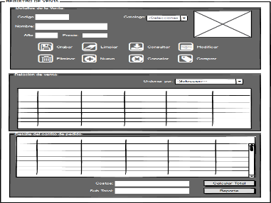

ventas

Ventas detalle

Reporte de venta

Ventas consolidadas

Mostrar ventas

Periodo f. inicio, f. fin

Calcular ranking

Mostrar ranking

ventas

Ventas detalle

Reporte de ranking

Ventas consolidadas

Periodo f. inicio, f. fin

Lista ranking

Plan de pruebas

|  |  |  |  |  |  |  |  |  |
| --- | --- | --- | --- | --- | --- | --- | --- | --- |
| CASO DE PRUEBA | ITERACION | DATOS ENTRADA NORMAL | RESULTADO ESPERADO | DATOS ENTRADA ANOMALO | RESULTADO ESPERADO | INTENTOS | | |
| 1 | 2 | 3 |
| REGISTRO CLIENTES | 1 | ID  NOMBRE DNI | CLIENTE REGISTRADO | S/NOMBRE  S/DNI | FALTA DATOS |  |  |  |
| VALIDAR CLIENTES | 1 | Validación de datos | Datos correctos | s/validación | Datos  incorrectos |  |  |  |
| REGISTRO USUARIO | 1 | Usuario  Password  Nombre | Usuario registrado | s/nombre  s/Password | falta  datos |  |  |  |
| VALIDAR USUARIO | 1 | Usuario Password | Usuario ingresado | s/usuario  s/password | Datos incorrectos |  |  |  |
| TOMAR PEDIDO | 1 | Nombre medicamentos | Medicamentos encontrados | S/ medicamentos | Medicamentos agotados |  |  |  |
| REPORTES DE VENTAS | 1 | Venta  registrada | Lista  de ventas | S/registro de ventas | Lista  erróneas |  |  |  |